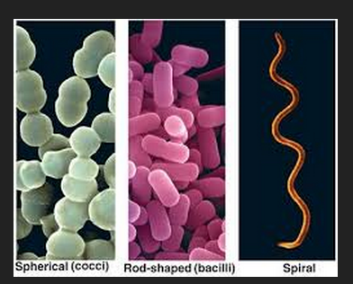
Ríocht na Monera (Bacitéar)
Cuspóirí léann:
- (Ard) Déan cuir síos ar cealla Prócarótacha na Baictéar
- Tarraing & dean lipéidiú ar cheall tipiciúil an Bhaictéar
- Dean cuir síos af feidhmeanna gach píosa (capsúl, plasmid DNA srl.)
- Ainmnigh na 3 cruthanna a mbíonn sa ríocht
- Cuir síos ar atárigeadh & déantús ionspóir (endospores) baictéarach
- Cuir síos ar cothú sna Baictéar
- Toscanna (factor) a cuireann isteach ar fás na baictéar.
- (Ard) Cuar fás (graph) microrgánigh, na 4 pás (phases)
- (Ard) Cuir síos ar modh leanúnach (continuos flow) & Baisc phrósáil (batch)
- Ainmnigh 2 bacitár tairbheacha (beneficial) & 2 cinn díobhálach (harmful)
-----------------------------------------------------------------------------------------------------------
Cealla Procarótacha (prokaryotic): Cealla gan núicléas & gan organáidí a mbíonn cludaithe io scannáin (m.sh. Miteacoindre)
- Sna Baictéar/Monera amháin a fhaightear cealla mar seo, gach orgánaigh eile 9Ainmhí, Plandaí, Fungas, Aiméibe (Protista) bíonn cealla Eocarótacha acu.

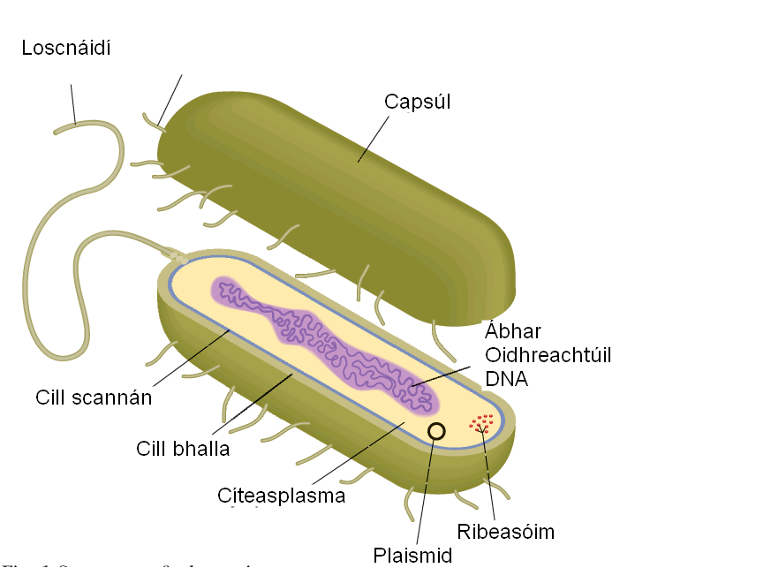
Feidhmeanna:
Capsúl- sraith glóthach (slimy) do cosaint
Plasmid- píosa ciorcalach DNA, úsáidthe go minic san Innealtóireacht Géiniteach (inslin).
Loscnáidí- do gluaiseacht.
Rangaítear (classified) na Baictéar de réir cruth:
1. Sféarach- m.sh- Staphlococcus
2. Slait- m.sh. Anthrax
3. Bísigh (spiral)- m.sh. Syphilis
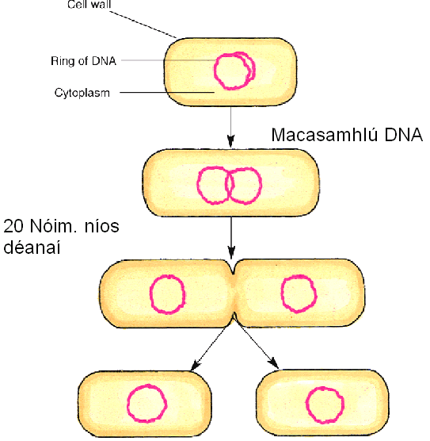
Atáirgeadh sna mBaictéir:
Ainm: Déscoilteadh, (cinéal Miotóis).
Is cineál atáigeadh eignéasach ata I gceist anseo (níl aon gaiméití, níl 2 tuistí ag teastáil).

Ionspóir (endospores):
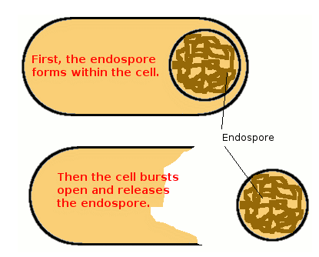
Cóta righin/láidir a formaíonn nuair a mbíonn coinníolacha neamh-fabhrach (un-favourable, easpa Bia, O₂ srl.) timpeall DNA an Baictéar.
Cothú (feeding/nutrition):
Heitreatrófach (heterotrophic): níl said in ann bia a sintéisiú sa cheall. Cothú ó orgánaigh eile.
- Sapraifíteach- cothú ó orgánaigh marbh
- Seadánach/Parasíteach- cothú ar/I orgánaigh eile & déanann said dochar dó.
Uatrófach (autotrophic): in ann bia a sintéisiú sa cheall.
- Fotasintéiseach (solas)
- Ceimisintéiseach (ceimicáin)

Toscanna (factors) a cuireann isteach ar fás:
- Leibhéal O₂ (O₂ do riospráid)
- Teocht (do feidhmiú einsímí)
- pH (do feidhmiú einsímí)

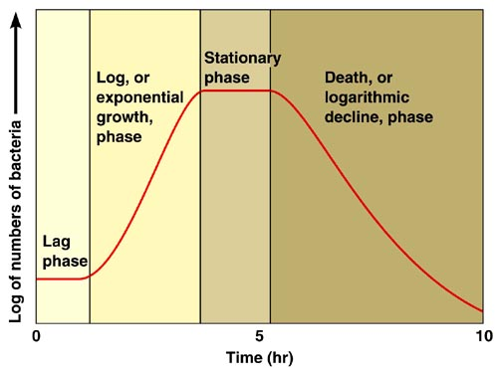
(Ard) Cuar fás gach miocrorgánaigh (fungas, baictéar , aiméibe):

Pas Moillithe (lag phase): baictéar ag dul I dtaithí ar áit/coinníolacha nua.
Pas Easpónantúil (exponential): Tosaíonn déscoilteach , coinníollacha foirfe do fás.
Pas Cónaitheach (stationary): Níl laghdú nó méadú: iomaíocht maidir le bia, spás nó hocsaigin.
Pas Bás- ráta bháis níos airde ná ráta atáirgeadh

Baictéir Díobhálacha (harmful) & Tairbheacha (beneificial)
Díobhálach: cúis le- Salmonella (nimhniú bhia), Cholera, Syphilis, TB, lobhadh fiacla (decay) srl…
Tairbheach- bacitéar siombóiseacha sa drólann (colon) = déantus Vit B & K, déantús iogairt,bacitéar sa timtriall Nitrigine= athcúrsáil mianraí, inslin a cruthú (innealtóireache géiniteach) srl…

(Ard) Modh leanúnach Sreabhadh (continuous flow) & Baisc sreabadh (batch flow):
Bithphrósáil (Bioprocessing): miocrorgánaigh/einsímí a úsáid chun táirge (product) a dheanamh dúinn (alcól, antabheathaigh (antibiotics), Inslin srl..)
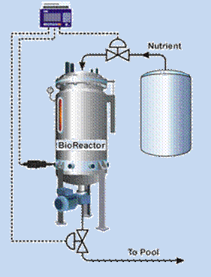
Déantar iad i umar ar a dtugtar Bithimoibritheoir (Bioreactor).
2 modh:
1.Modh Leanúnach Sreabhadh: Cuirtear an mean othathaigh (nutrients) isteacha rg an barr, tosaíonn an imoibriú & balaíotar an táirge ag bun an umar. (modh tapa).
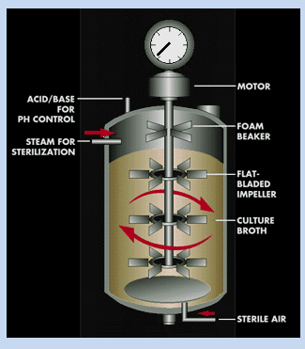
2. Baisc sreabadh: Cuirtear na cothathaigh, miororganaigh srl sa bithimoibróir ar faigh tamall fada. Baintear an táirge, glantar amach an umar & tosaíonn an phróiséis arís.

